**ПРАКТИЧЕСКАЯ РАБОТА №3**

Тема: Тестирование «Черным ящиком».

Цель работы: изучить метод тестирования «Черным ящиком».

Ход работы

Задание 1

Разработан «Калькулятор» с небольшими багами (Рисунки 1.1 – 1.4).

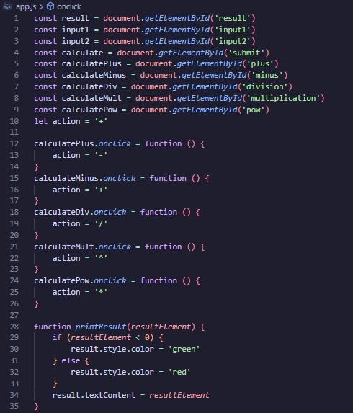

Рисунок 1.1.1 – JavaScript код программы «Калькулятор»

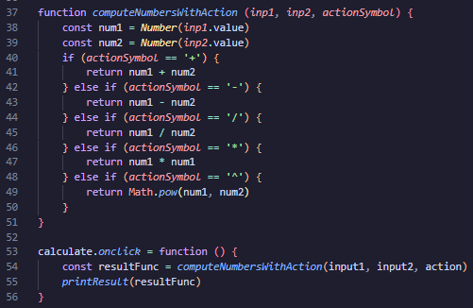

Рисунок 1.1.2 – JavaScript код программы «Калькулятор»

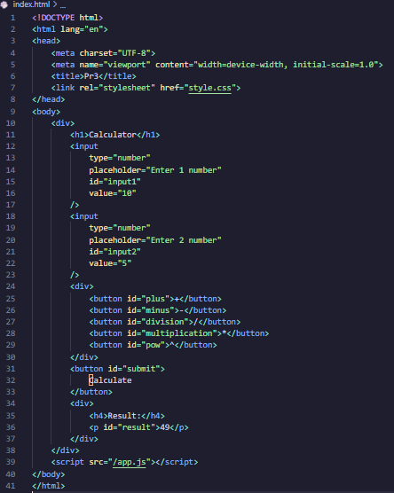

Рисунок 1.2 – HTML-разметка

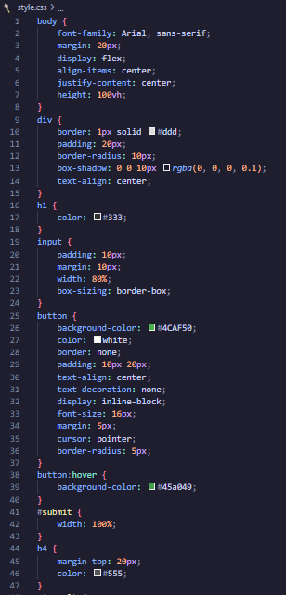

Рисунок 1.3 – CSS-стили

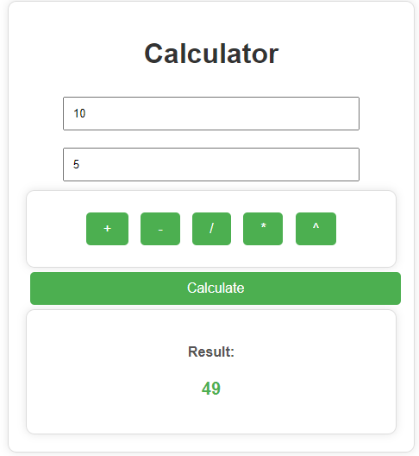

Рисунок 1.4 – Вид программы

Задание 2

После обмена программой подготовлен набор тестовых вариантов для обнаружения ошибок в программе (Таблица 2.1).

Таблица 2.1

|  |  |  |  |  |  |
| --- | --- | --- | --- | --- | --- |
| Название теста | Описание сценария | Входные данные | Удачное\  неудачное тестирование | Предложения по исправлению найденных ошибок | Пожелания пользователей |
| Функция суммы | Сложение двух положительных чисел, Проверка результата | Первая переменная = 3 Вторая переменная = 8 | Неудачное | Функции сложения и вычитания поменять местами | Улучшить интерфейс ввода и вывода результатов |
| Функция разности | Вычитание двух чисел, Проверка результата | Первая переменная = 10 Вторая переменная = 5 | Неудачное | Функции вычитания и  сложения поменять местами | Изменить цвет отрицательных чисел на красный |
| Функция деления | Деление двух чисел, Проверка результата | Первая переменная = 6 Вторая переменная = 2 | Удачное | - | - |
| Функция умножения | Умножение двух чисел, Проверка результата | Первая переменная = 4 Вторая переменная = 7 | Удачное | - | - |
| Функция возведения в степень | Возведение первого числа в степень второго, Проверка результата | Первая переменная = 2 Вторая переменная = 3 | Удачное | - | - |
| Функция суммы | Сложение двух положительных чисел, Проверка результата | Первая переменная = 3 Вторая переменная = 8 | Неудачное | Функции сложения и вычитания поменять местами | - |
| Функция разности | Вычитание двух чисел, Проверка результата | Первая переменная = 10 Вторая переменная = 5 | Неудачное | Функции вычитания и  сложения поменять местами | - |
| Функция деления | Деление двух чисел, Проверка результата | Первая переменная = 6 Вторая переменная = 2 | Удачное | - | - |